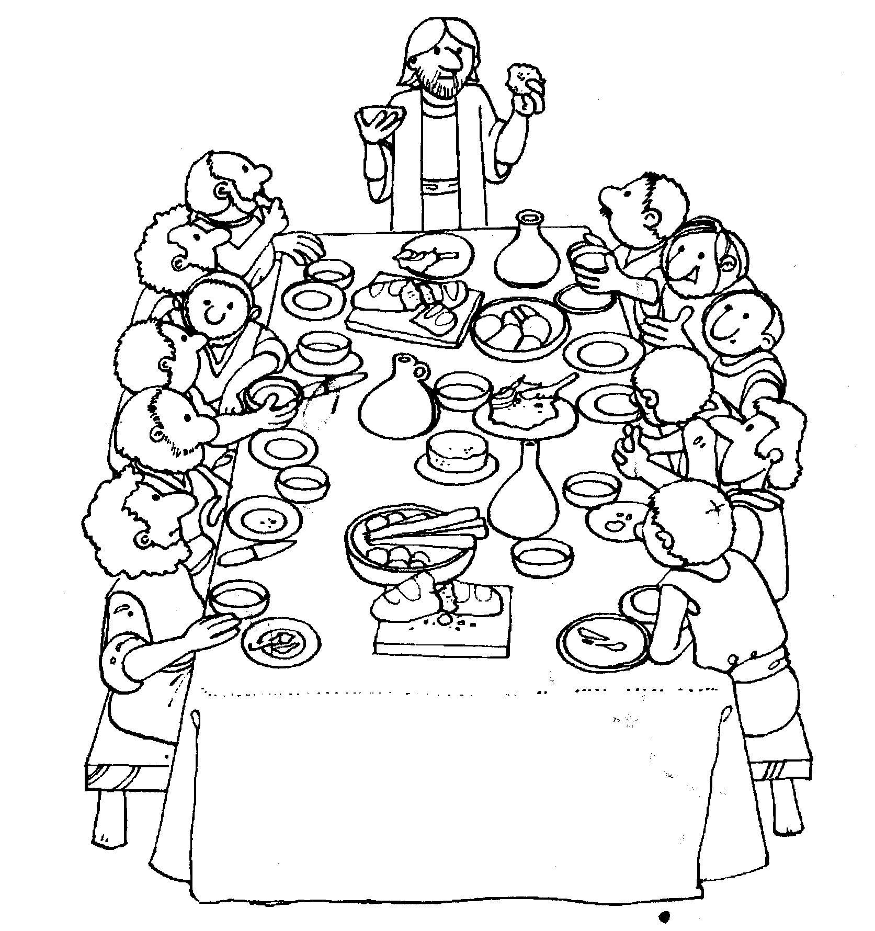
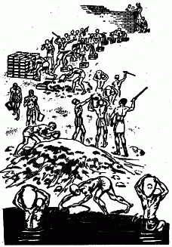
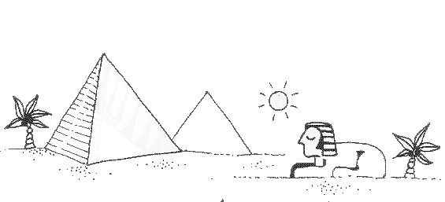
Pesach maaltijd.

“Meester waar wilt u dat wij het pesachmaal klaarmaken?” Petrus en Johannes staan voor Jezus. “Loop de stad in. Als je bij de poort komt zie je een man lopen met een kruik. Volg hem en als hij de poort ingaat zeg dan: ’De meester wil hier graag het feest vieren’.
Hij zal je dan een bovenkamer aanwijzen en daar kunnen jullie de voorbereidingen treffen.”
Petrus en Johannes gaan op weg en ze vinden het zoals Jezus gezegd heeft.
Ze zetten alles klaar. Ze kijken om zich heen. Niets vergeten?
Vanavond kunnen ze het feest vieren.

’s Avonds komen ze binnen, Jezus en zijn twaalf leerlingen. Ze liggen om de tafel.
Het is feest, maar echt blij is niemand. Er hangt een dreiging in de lucht.
Het feest gaat zoals het hoort. De groente wordt in het zoute water gedoopt en gegeten.
Er wordt een stuk van de koek gebroken en verdeeld. “Dit is het brood van ellende en armoede wat onze voorouders in Egypte hebben gegeten.
De jongste van de discipelen stelt een vraag aan Jezus:

Dan gaat Jezus vertellen.
“Lang geleden moesten onze voorouders hard werken voor de Farao.
Ze waren slaven.
Op een dag werd er een kindje geboren. Een jongetje. Dat was niet fijn,
want alle jongetjes zouden gedood worden.
Deze geschiedenis staat in
Mattheüs 26vers 17 tot 47,
Markus 14 vers 12 tot 42,
Lukas 22 vers 1 tot 46 en
Johannes 13
Waarom was het pascha offer?
Waarom eten we matzes?
Waarom eten we bittere kruiden?
“Waarom is deze avond anders dan andere avonden?”

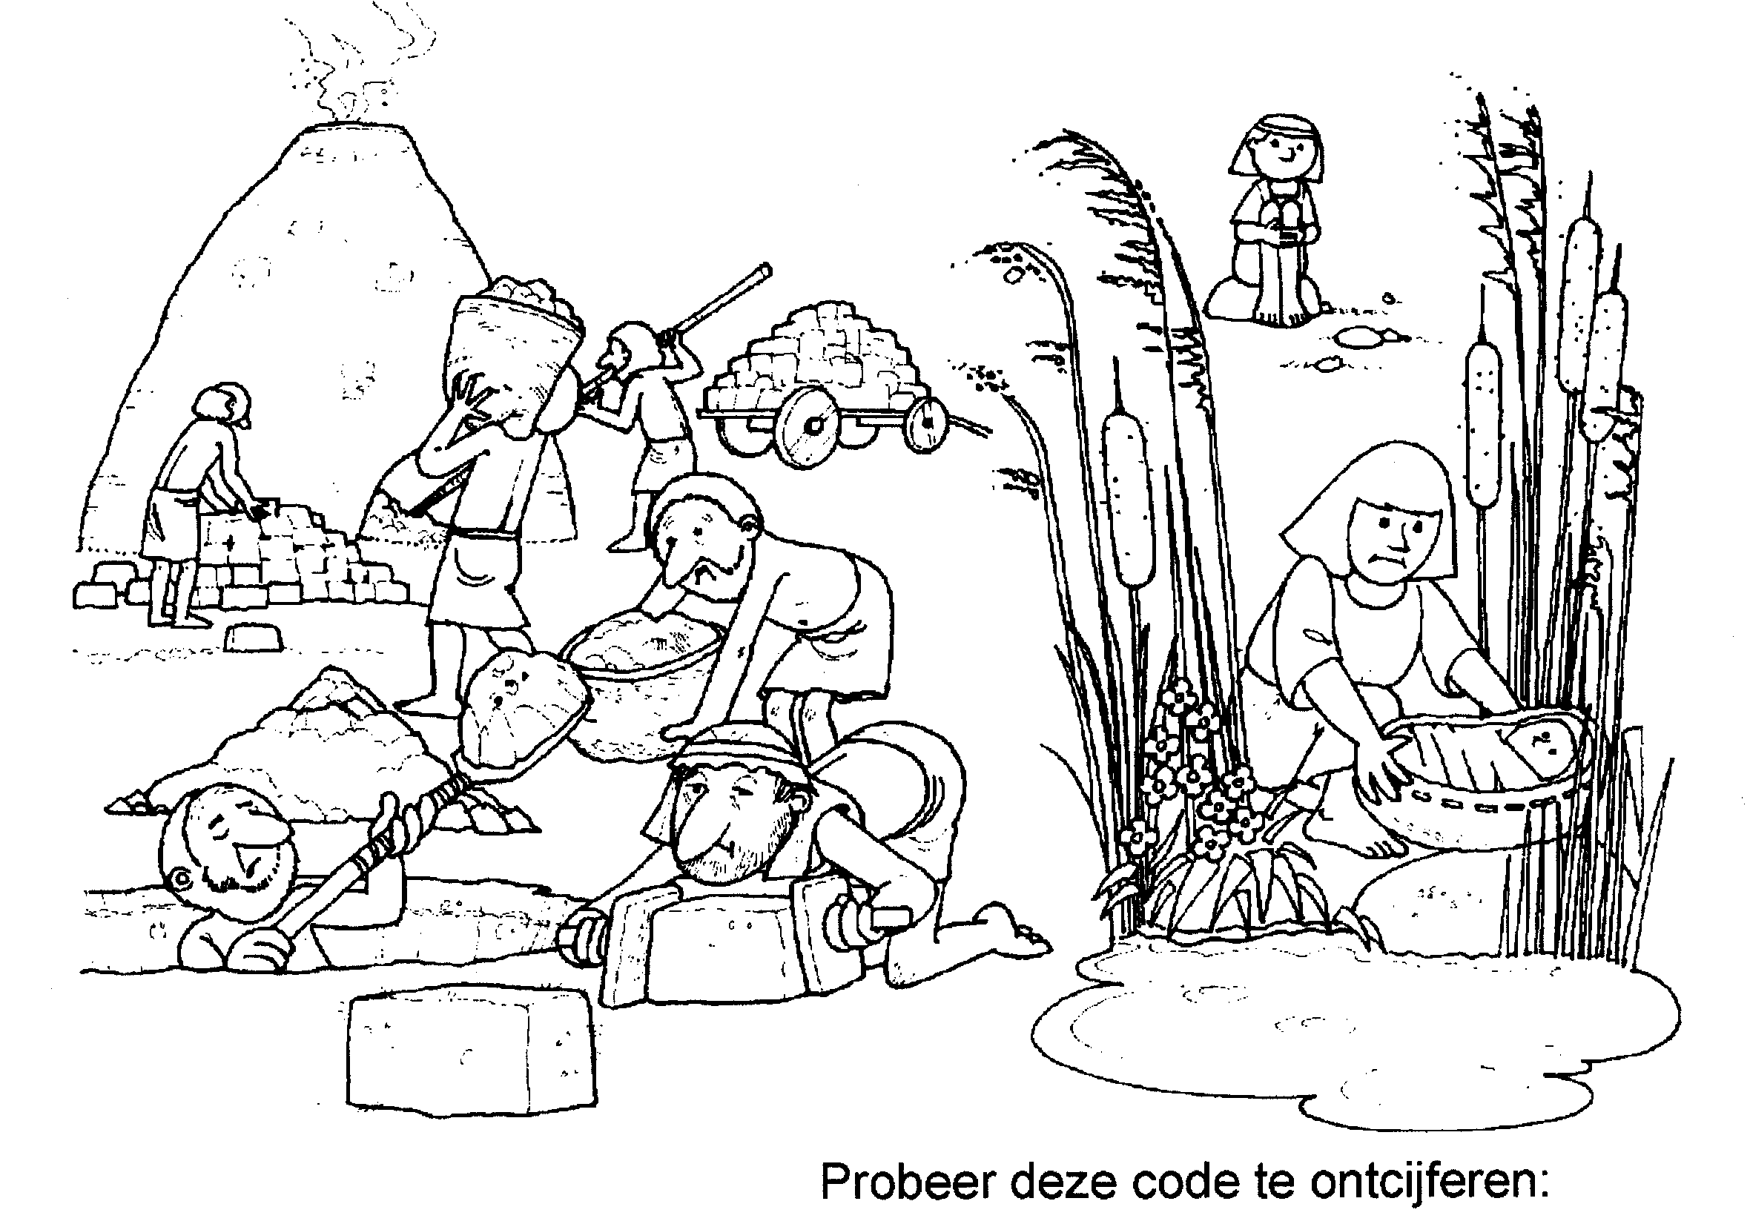

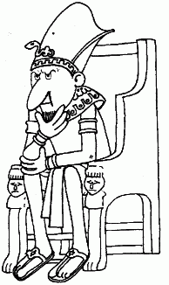
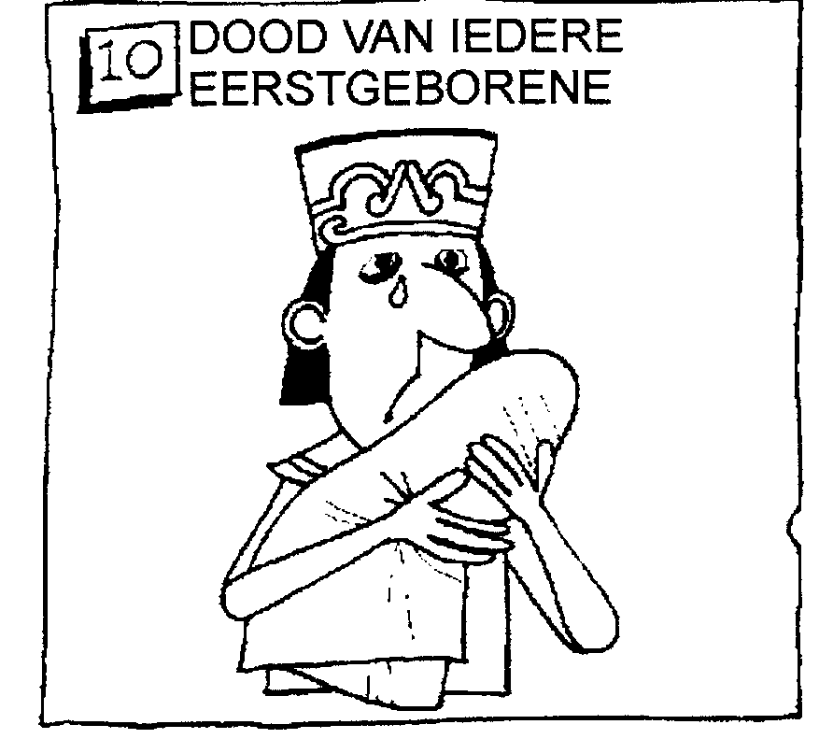
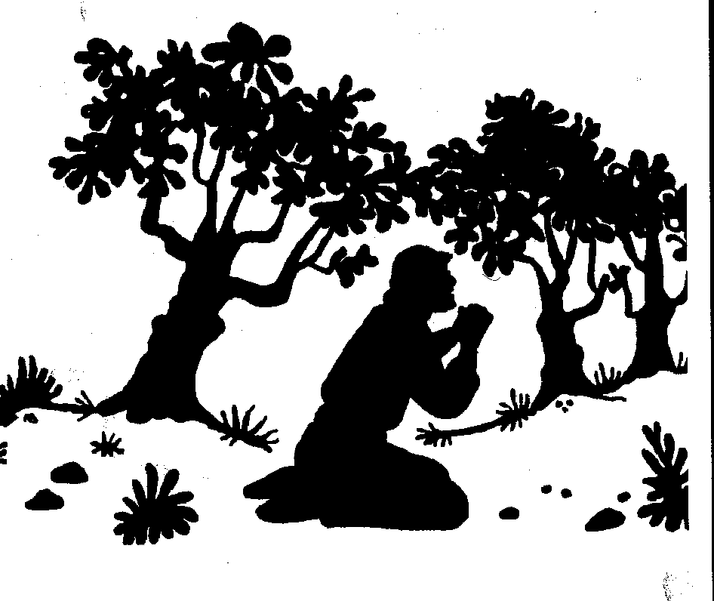
Ze werden in de rivier de Nijl gegooid.
De moeder van dit jongetje heeft een plan bedacht. Ze stopt haar kindje in
een mandje en legt het aan de oever van de rivier.
De dochter van de Farao vindt hem en adopteert hem.
Hij groeit op als een prins. Mozes.
Als hij een jaar of veertig is doet hij iets ergs. Hij slaat een Egyptenaar
dood en hij moet vluchten. Dan wordt hij schaapherder in de woestijn.
Als hij veertig jaar voor de schapen gezorgd heeft ziet hij iets bijzonders.
Er staat een struik in brand maar die verteerd niet. God, de almachtige, spreekt tot hem.
God heeft de ellende van Zijn volk gezien en wil het gaan bevrijden. Mozes moet naar de Farao gaan en hem zeggen:

Farao luistert niet en er komen tien plagen. De tiende plaag is het ergst!
Alle eerstgeboren jongens zijn gestorven behalve als er bloed van het lam op
de deurpost was. Farao liet eindelijk het volk gaan! Ze zijn vrij!”

Na het verhaal gaan Jezus en zijn discipelen eten. “Ik heb er naar
uitgekeken om nog één keer met jullie te eten! Dit zal de laatste keer zijn
dat ik het paschamaal zal eten.” Wat bedoelt Jezus met die dreigende woorden? En de sfeer wordt er niet beter op als Jezus uitdrukkelijk zegt: “Ik verzeker jullie: een van jullie die met Mij eet, zal Mij uitleveren.”
Ze schrikken allemaal. Een van hen zal de Meester verraden? En ze vragen het; “Ik zal het toch niet doen?” Ook Judas vraagt het. Jezus, zegt dan: “Het is één van jullie die tegelijk met mij uit dezelfde kom eet.” Wat later zegt Jezus tegen Judas “Ga doen wat je moet doen.” Judas gaat naar buiten. Als de maaltijd ten einde loopt pakt Jezus het stukje brood wat nog over is en breekt er kleine stukjes af. En als hij iedereen een stukje geeft zegt hij:” dit is Mijn lichaam, dat voor jullie gegeven wordt” en hij geeft de laatste beker wijn door en zegt: “dit is het bloed dat voor jullie vergoten wordt.
Als ik er niet meer ben, moeten jullie dit doen om aan Mij terug te denken!”
Ze zingen de bekende liederen die bij het feest horen en gaan naar buiten. Het is donker, maar de maan schijnt. Ze lopen naar de olijventuin. Daar is het rustig. Ze zijn er vaker. “Jakobus, Johannes en Petrus gaan jullie met me mee?” Met z’n vieren lopen ze wat verder. “Willen jullie bidden? Ik ga een eindje verderop bidden.” Jezus kijkt bang. Hij is erg angstig. Een eindje verder knielt hij neer en vraagt aan God, Zijn Vader: “Kan dit lijden niet aan Mij voorbijgaan? Maar niet wat Ik wil zal gebeuren, maar
wat U wilt!” Hij gaat terug naar de discipelen, maar die
zijn in slaap gevallen. “Kunnen jullie niet één uur met
Mij wakker blijven?” Dan gaat Hij weer weg om te
bidden en vraagt weer hetzelfde, tot Hij opstaat en
zegt dat de tijd gekomen is.
In de verte zien de discipelen fakkels dichterbij
komen….

Laat Mijn volk gaan!

